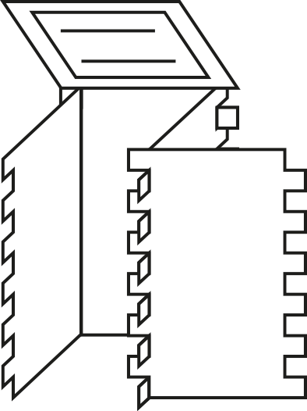
AB 11
Klassenkiste: Design und Fertigung - nachhaltig gestaltet

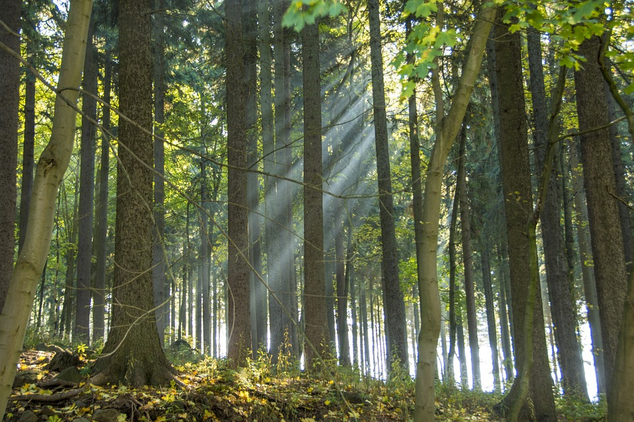
Holz - ein nachwachsender Rohstoff
1. Lest den folgenden Test.
2. Beantwortet gemeinsam die Fragen unter dem Text.

Der Wald als Holzproduzent
Der Wald liefert den natürlichen, nachwachsenden Rohstoff Holz. Das Fällen von Bäumen ist nur erlaubt, wenn eine Bewilligung beantragt wurde. Im Waldgesetz steht, dass die Bewirtschaftung des Waldes naturnah und nachhaltig sein muss. Deswegen sollen nicht mehr Bäume gefällt werden, als auch nachwachsen. Naturnah bedeutet, dass die Umwelt durch die Holzproduktion kein Schaden nehmen darf.
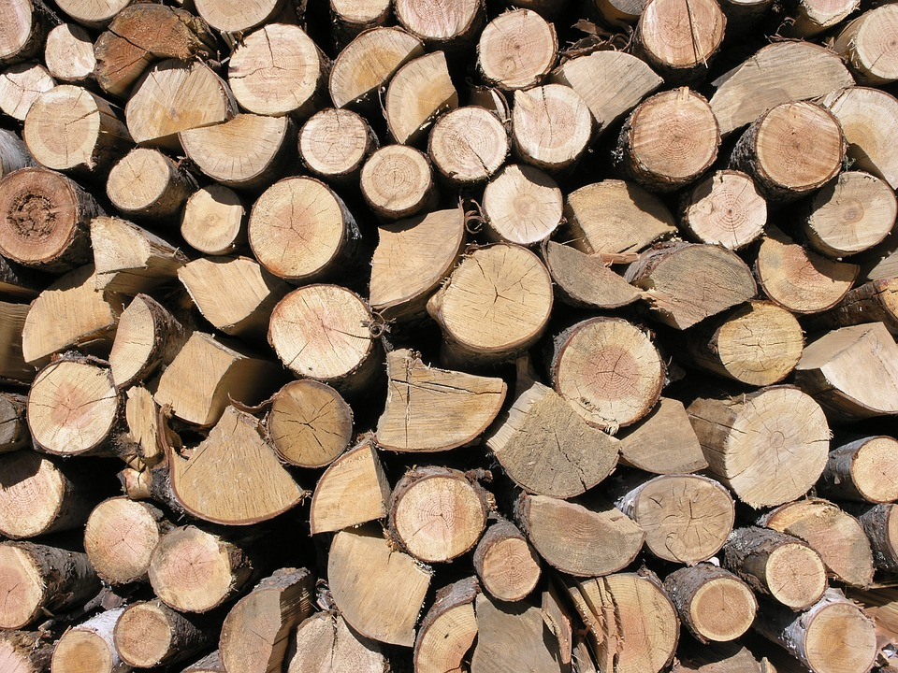
Holz ist als Werkstoff sehr beliebt, da er vielfältig verwendet werden kann. Holz ist hart, elastisch, gut zu bearbeiten, verrottet und ist damit biologisch abbaubar.
Holz kann aus allen Baumarten hergestellt werden. Baumarten sind: Buche, Ahorn, Kirsche, Eibe, Fichte, Tanne und viele mehr.
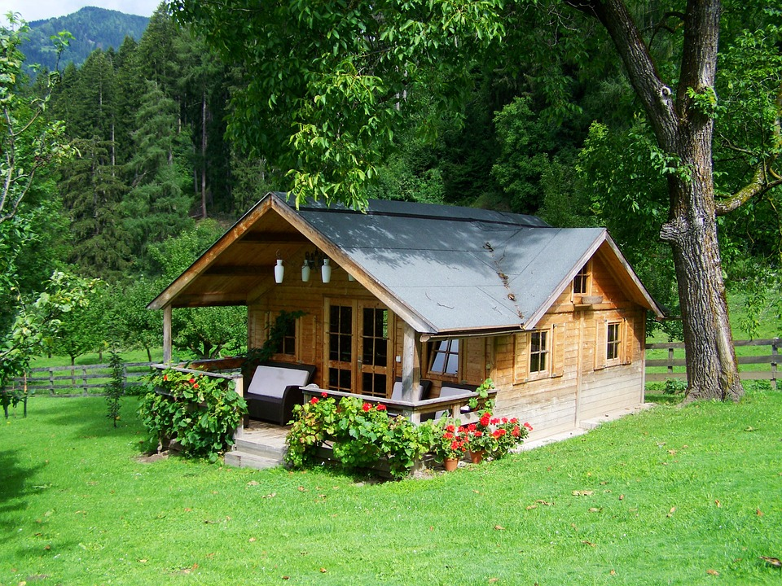
Wichtig ist die Holzproduktion vor allem für die Herstellung von Papier. Holz wird durch ein chemisches Verfahren zu Zellstoff verarbeitet. Aus dem Zellstoff kann schließlich Papier entstehen.
Das meiste Holz wird allerdings als Rohholz verwendet. Dieses wird nur leicht in Sägewerken bearbeitet. Bleistifte, Schränke, Instrumente, ja sogar ganze Häuser werden aus Holz gebaut. Dir fallen bestimmt noch mehr Beispiele ein!
Auch als Energiegewinner hat Holz eine große Bedeutung. Durch Verbrennung wandelt Holz die eigene Energie in Wärme um. Überleg dir mal wie viele Menschen sich an nur einem Lagerfeuer wärmen können. Wenn du deine Eltern oder Großeltern fragst, haben sie früher vielleicht sogar ihre Wohnungen mit Holz geheizt.
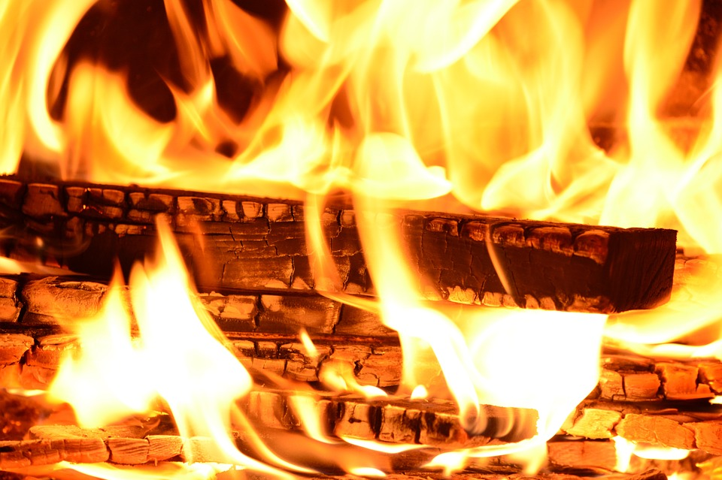
Holz ist gleichzeitig auch ein Energiespeicher. Da die Energie in Form von Wärme erst abgegeben wird wenn es brennt. Bis zu dem Verbrennungsprozess kann Holz leicht gelagert werden.
Holz ist so einzigartig, dass selbst die Wissenschaftler noch keinen vergleichbaren Rohstoff herstellen konnten. Eine nachhaltige Holzproduktion ist für uns Menschen also sehr wichtig. Außerdem produzieren lebende Bäume wichtigen Sauerstoff, den wir zum Atmen brauchen.

AB 11
Klassenkiste: Design und Fertigung - nachhaltig gestaltet

Welche Eigenschaft hat Holz? Welche Verwendung hat Holz?
_______________________________ ___________________________
_______________________________ ___________________________
_______________________________ ___________________________
_______________________________ ___________________________

